 | Министерство науки и высшего образования Российской Федерации  Федеральное государственное автономное образовательное учреждение  высшего образования  «Московский государственный технический университет  имени Н.Э. Баумана  (национальный исследовательский университет)»  (МГТУ им. Н.Э. Баумана)

ФАКУЛЬТЕТ Информатика и системы управления

КАФЕДРА Системы обработки информации и управления

РАСЧЕТНО-ПОЯСНИТЕЛЬНА ЗАПИСКА
К ДОМАШНЕМУ ЗАДАНИЮ ПО КУРСУ:
XML-ТЕХНОЛОГИИ
НА ТЕМУ:
Парковка МГТУ

Выполнил студент РТ5 – 41Б Т.О. Длютров
(Группа, подпись, дата) (И.О.Фамилия)

Проверил А.И. Канев
(Подпись, дата) (И.О.Фамилия)

2026 г.

ВВЕДЕНИЕ

ЛАБОРАТОРНАЯ РАБОТА №1 (Калькулятор HTML/CSS)
- Задача: Создание калькулятора. Верстка на HTML, CSS.
В рамках лабораторной работы был разработан калькулятор, содержащий:
- Поле для вывода результата.
- Кнопки операций и чисел.
- Используемые технологии
- HTML – для создания структуры страницы.
- CSS – для стилизации элементов.
- Выполненные задания
В процессе работы был разработан графический интерфейс калькулятора (рис. 1).
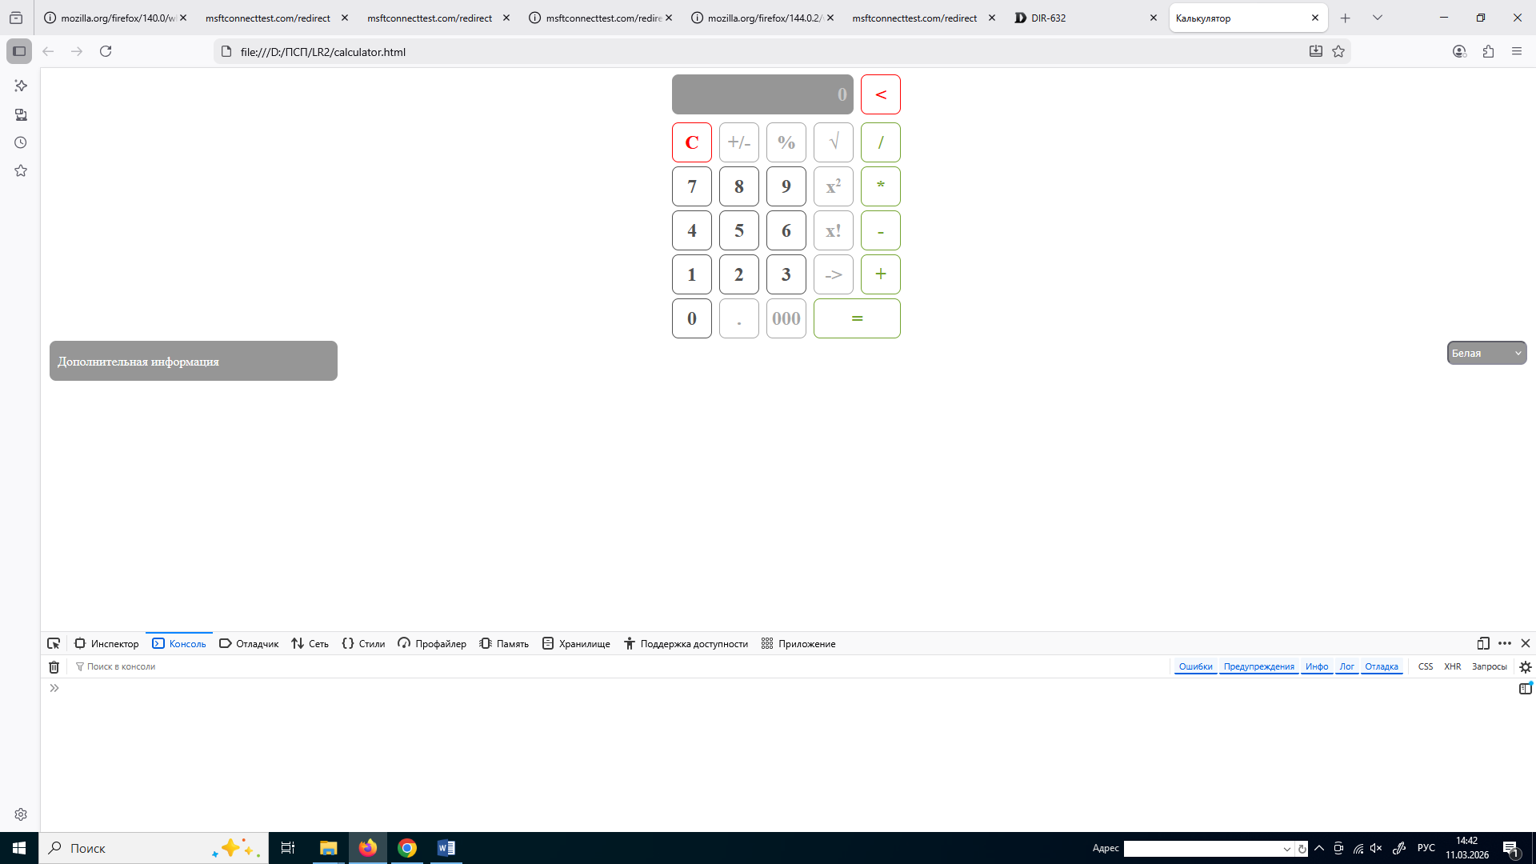

Рисунок 1 – Конечный вид страницы
Интерфейс оформлен по образцу визуальных материалов настольной игры «Эволюция» (рис. 2). Основная цветовая палитра и радиусы скругления элементов заимствованы из дизайна оригинальных игровых карт.
Рисунок 2 – Вид первоисточника дизайна
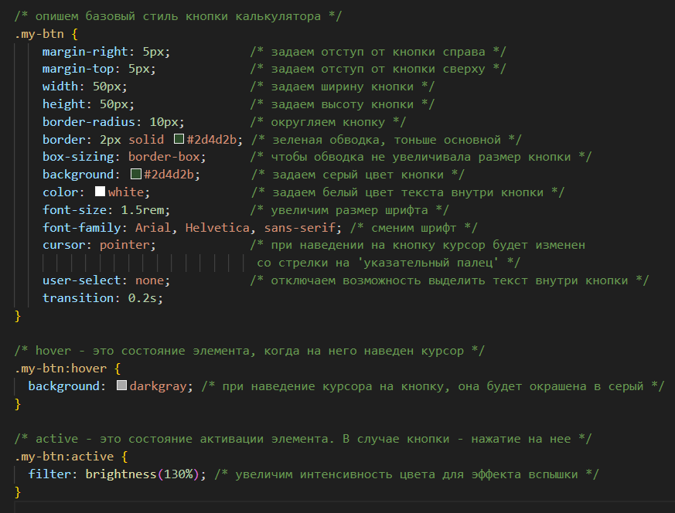
С первоисточника были заимствованы цвета и общий стиль кнопок. Реализация базового стиля кнопок представлена на рисунке 3.
Рисунок 3 – Стиль кнопок
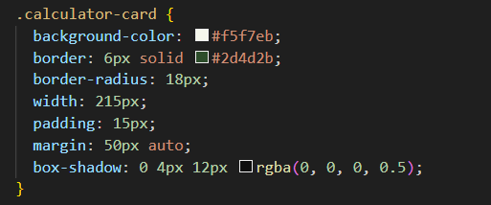
Также было заимствовано оформление контейнера для калькулятора, имитирующее игровую карту. Параметры фона, границы и тени представлены на рисунке 4.
Рисунок 4 – Стиль контейнера
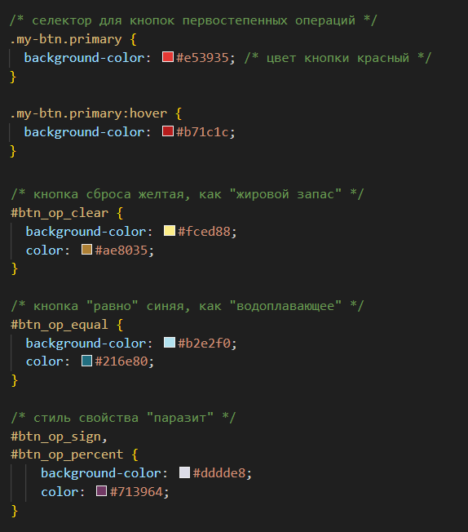
Особое внимание уделено тематическому разделению функций. Кнопки основных операций стилизованы под карту «Хищник» (красный фон), кнопка сброса — под свойство «Жировой запас» (желтый цвет), а кнопки смены знака и процента — под карту «Паразит» (фиолетовый текст и светлый фон). Данная реализация представлена на рисунке 5.
Рисунок 5 – Тематическая стилизация элементов

ЛАБОРАТОРНАЯ РАБОТА №2 (Калькулятор HTML/CSS/JS)
- Задача: Создание калькулятора. Программирование логики на языке JavaScript.
- Описание проекта
Проект представляет собой интерактивный веб-калькулятор, развивающий идеи первой лабораторной работы. Помимо базовых арифметических действий, в приложение внедрены дополнительные функции: вычисление квадратного корня, возведение в квадрат, рекурсивное вычисление факториала и посимвольное удаление введённых данных. Также реализована динамическая смена визуальной темы оформления через манипуляции с DOM-деревом. Логика приложения полностью отделена от разметки и находится во внешнем файле script.js.
В процессе работы был реализован обновленный интерфейс калькулятора с поддержкой всех заявленных функций (рис. 6).
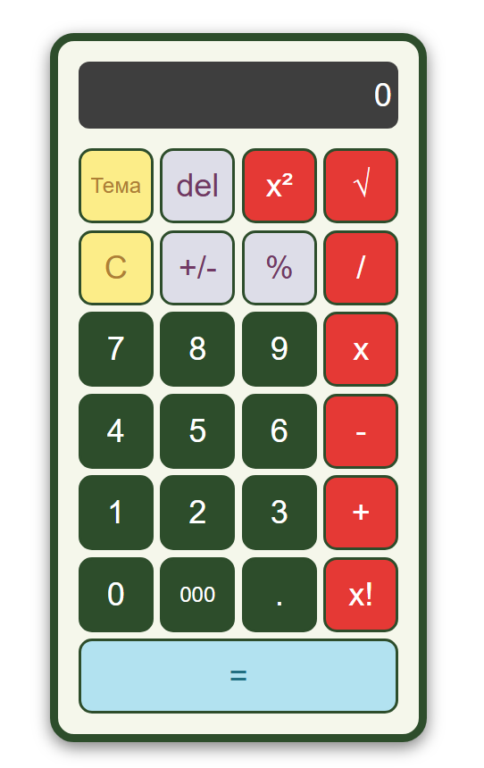
Рисунок 6 – Общий вид интерактивного калькулятора
1. Реализация ввода данных
Для обработки нажатий на цифровые клавиши используется делегирование или перебор коллекции элементов, полученных по селектору атрибутов. Вводимые значения сохраняются в виде строк для обеспечения корректной работы с десятичной точкой и многозначными числами (рис. 7).
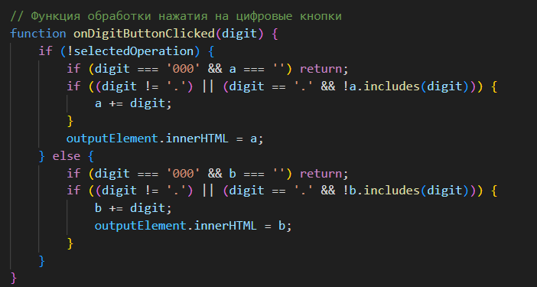
Для повышения удобства ввода больших числовых значений, характерных для расчётов, добавлена кнопка «000». В алгоритм её работы внедрена проверка: если поле ввода пусто, добавление трёх нулей блокируется, что предотвращает появление математически некорректных записей (рис. 7).
Рисунок 7 - Алгоритм ввода цифр
2. Обработка математических операций
Вычисления производятся при нажатии на кнопку «Равно». Для выбора типа операции используется конструкция switch, которая сопоставляет сохраненный символ операции с соответствующим математическим действием. Перед вычислениями строковые значения операндов преобразуются в числовой тип с помощью унарного плюса или функции parseFloat (рис. 8).
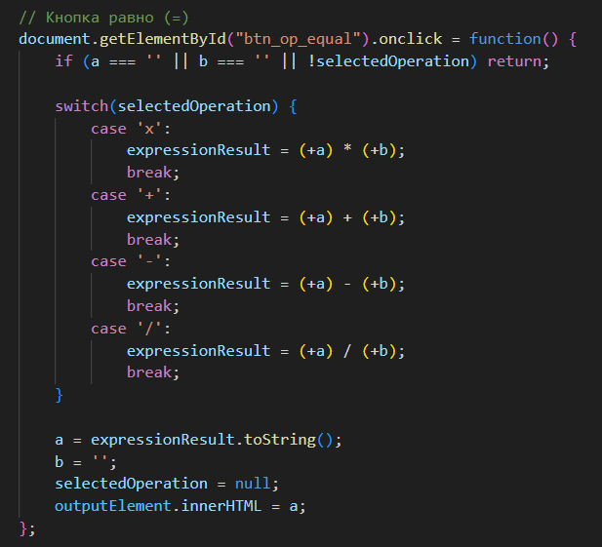
Рисунок 8 – Логика выполнения вычислений
3. Разработка дополнительных функций и интерфейсных решений
В ходе выполнения работы стандартный функционал калькулятора был расширен для соответствия требованиям по индивидуализации проекта. Были реализованы алгоритмы различной сложности, использующие как встроенные математические методы JavaScript, так и собственные функции.
Для расширения вычислительных возможностей в приложение добавлены функции возведения в квадрат и извлечения квадратного корня. Реализация данных функций опирается на объект Math. Перед проведением расчётов строковые значения операндов преобразуются в числовой формат с помощью parseFloat, что обеспечивает точность вычислений при работе с плавающей точкой (рис. 9).

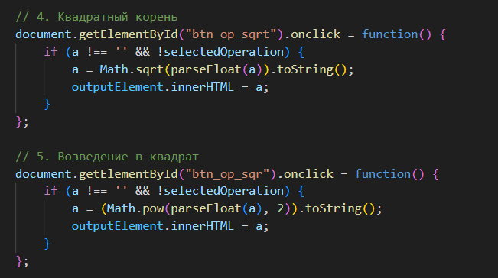
Рисунок 9 – Реализация функций корня и возведения в квадрат
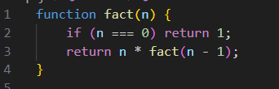
В соответствии с требованиями, в калькулятор добавлена функция вычисления факториала. Она реализована через классический рекурсивный алгоритм, вынесенный за пределы основного обработчика событий (рис. 10).
Рисунок 10 – Рекурсивная функция вычисления факториала
Функция посимвольного удаления (Backspace) реализована с помощью метода slice(0, -1). Данный метод позволяет эффективно управлять строковым представлением числа в DOM-дереве, удаляя последний введённый символ и возвращая значение «0» в случае, если строка становится пустой (рис. 11).

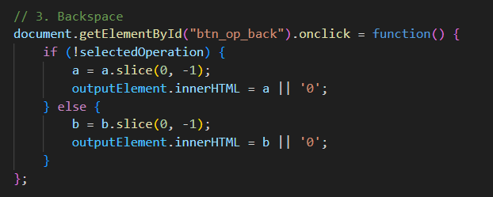
Рисунок 11 – Реализация функции удаления символа
4. Динамическое изменение интерфейса
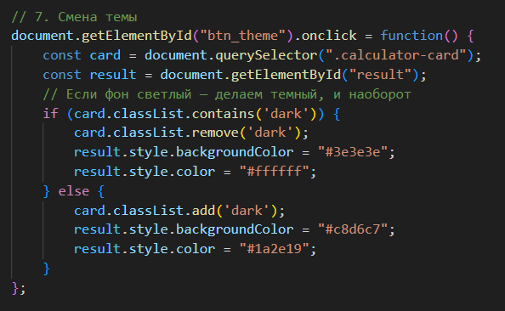
Реализована кнопка смены темы, которая переключает CSS-класс dark у основного контейнера. Это позволяет мгновенно изменять цветовую схему приложения, адаптируя её под условия освещения. При этом через JavaScript также корректируются стили окна вывода результата для сохранения контрастности (рис. 12).
Рисунок 12 – Реализация смены темы оформления

ЗАКЛЮЧЕНИЕ

ЛИТЕРАТУРА

